COMUNICADO FUNDACIÓN CHAMINADE
MARTES 22 DE OCTUBRE DE 2019

La Fundación Chaminade y el Consejo de Rectores ha decidido suspender las clases de los colegios marianistas de San Miguel, Puente Alto y Melipilla (CPSM, IMLP, CSMC y CNSC) los días miércoles, jueves y viernes de esta semana.

Las condiciones de inseguridad en los alrededores de nuestros colegios y de los hogares de nuestras familias, junto con las dificultades para trasladarse, hacen imposible volver a desarrollar con normalidad las clases.

Le solicitamos a las familias y a los trabajadores de nuestros colegios estar atentos a las informaciones y decisiones de las autoridades para programar la vuelta a clases cuando se den las condiciones óptimas.
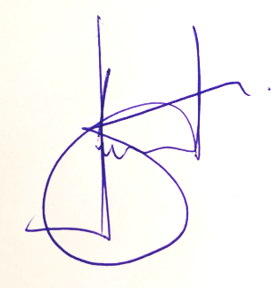

Jorge Figueroa León
Director Ejecutivo
Fundación Chaminade

